本校100學年度第一學期高中部二、三年級優秀學生頒獎2012.02.08
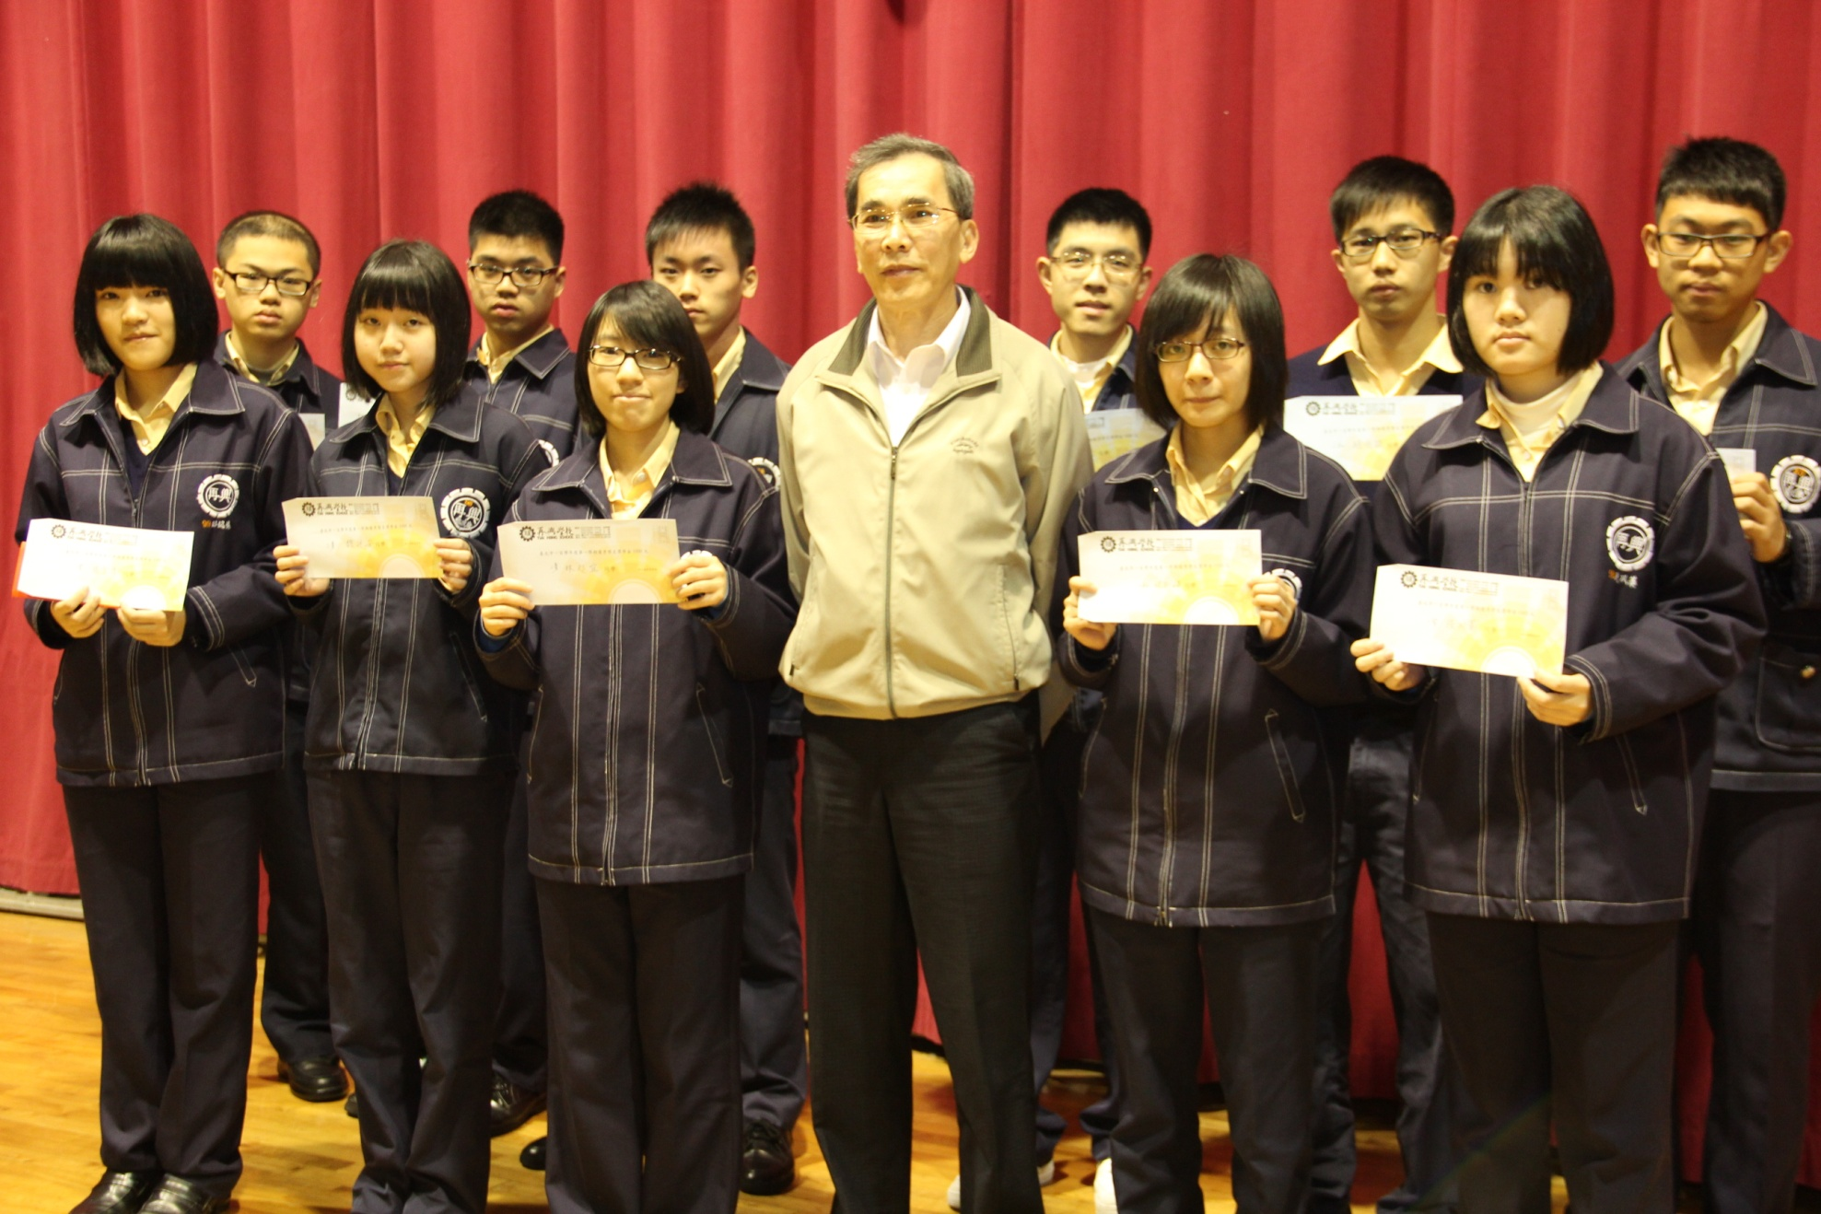
獲獎學生：何奕霆（三誠）、薛柏安（三愛）、翁鈞奕（三勤）、陳顯奎（三智）、魏廷安（三勇）、趙伯穎（三和）
鍾宣閎（二誠）、張芳齊（二愛）、林斯婷（二和）、張以蓁（二智）、林彣宜（二勇）

